生活事件教案
家傳之寶──歷史文物

示例概要
不少家庭都會保留祖先流傳下來的東西，它們可能是玉珮，可能是花瓶，可能是祖傳的食譜，也可能是一些歷史文物。無論是什麼東西，這些都是我們的家傳之寶、是祖先對後輩關愛的表現。本示例的目的，是讓學生透過認識這些「家傳之寶」及其背後精神，明白這些東西都是對家族別具意義及紀念價值的。他們應該學懂欣賞，繼而承傳下去，同時珍惜祖先通過這些寶物所流露的關愛。

對象
初中學生

學習目標
讓學生：
- 認識及欣賞中國歷史文物
- 加強學生對家庭的凝聚力

價值觀/態度
1. 欣賞與承傳(中華文化)
2. 關愛

教學形式
德育及公民教育課

教材
‧「豬金牌項鍊」圖片 ( 附件一 )

教學時間
35分鐘

其他
同學需預先回家訪問祖父母 / 外祖父母 / 父母家中有否祖先流傳下來的東西，並且了解它們的來源及流傳情況。如果可以，同學可以攜帶有關「寶物」的相片回校與同學分享。

延伸活動
‧同學可分組設計一件「家傳之寶」，並須說明設計的意義，以及背後的原因，並想像將會在什麼情境下把有關寶物傳給下一代。

教學流程

教學步驟 | 教學策略/重點
活動一：「我的家傳之寶」(15分鐘)  - 老師於上一節課堂已通知同學回家訪問家人，對象可以是父母 / 外祖父母 / 祖父母 / 其他長輩，查問家中有否任何是祖先流傳下來的東西。如有，請查問有關物件的背景、流傳情況及意義；如沒有，則可訪問親戚或朋友。  ( 由於這些歷史文物較為貴重，故不建議同學把物件帶回來，同學可以相片或圖畫代替。)  - 為了吸引學生興趣，老師可先展示自己的家傳之寶，並向同學講述有關物件的歷史、流傳情況，最重要是老師對這件物件的感受和感情。  - 教師將學生分組，6-8人一組，分享自己的家傳之寶，分享的內容應包括以下幾點：  - 簡介物件的性質  - 簡述物件的歷史 ( 例如出產年份、出產地等 )  - 簡述物件的流傳情況 ( 例如由哪一輩開始流傳，至今已流傳了多少代？ )  - 簡述物件的價值  - 你對這件家傳之寶的感情 ( 這是分享的重點，特別是有些同學對這些歷史文物由陌生到接受、由接受到欣賞，希望同學能詳細說出導致這個改變的原因。)  教師小結：  學生們因為年紀尚輕的關係，對屬於家傳之寶的東西可能沒有什麼感情，這是緣於他們不理解它的背景，亦不明白當中所蘊含祖輩對他們的關懷與祝福，只要明白當中的意義，同學們便會嘗試接受。 | 本活動為熱身遊戲，引起同學對是次課堂主題的興趣。  老師可分享小時候對這些家傳之寶的看法和感受，例如覺得它們很陌生、很遙遠，又或是很老套等，又現在對這些文物有何情感上的轉變，為什麼？  學生經過討論之後，應能清晰表達出自己對家傳之寶的認識及感情。
教學步驟 | 教學策略/重點
活動二：「家人送我一件家傳之寶」(15分鐘)  1 教師將學生分組，6-8人一組。  2 教師將設安排三齣短劇，並請學生扮演短劇中的角色，然後設計結局。  3 短劇一：  「會考放榜了，明慧考取不俗的成績，可以原校升讀預科。為了祝賀孫女兒的學業成就，以及祝福她能夠事事順利，將來能夠升讀心儀的大學，祖母把家中的寶物──一代傳一代的玉珮送給她，並著她繫在項鍊上。那塊玉珮該有一 百年的歷史了，設計當然有點老套。平日最愛時尚打扮的明慧，……」  短劇二：  「今天是思敏的大喜日子，能夠和拍拖多年的文俊步入教堂，踏進人生階段，確是不少女孩子的夢想。當她和文俊回到夫家進行『斟茶』儀式時，她的奶奶給她送上一隻「豬金牌項鍊」(見附件一)，這是他們陳家一代傳一代的結婚禮物，他日思敏也要傳給他的兒媳，寓意百子千孫，開枝散葉。在外國長大的思敏，看見這條項鍊，……」  短劇三：  「偉然的兒子今天滿月了，爺爺當然要給孫兒送上禮物，就是黃家的家傳之寶──玉鐲。這只玉鐲是留給黃家的長子嫡孫，但偉賢擔心如果兒子一不小心，把玉鐲敲在頭上，那便麻煩了，……」 | 本活動旨在讓學生通過討論，思考家傳之寶的意義和價值。  三齣短劇所設計的情境，都是日常生活中常見的情況。我們需要明白，家傳之寶並不是潮流玩意，它是一代傳一代，富有歷史意義的文物，當中亦包含了祖輩對後輩的關愛和眷佑之情。  這些家傳之寶除了蘊含祖先對我們的關愛之餘，同時亦蘊含了豐富的文化和歷史價值。當中例如玉器，距今已有數千年的歷史，除了歷史悠久以外，亦有深厚的文化意義。玉於古代象徵德行，所謂君子珮玉，就有這個意思。
教師總結 (5分鐘)

「家傳之寶」不一定是價值連城的東西，因為它的意義根本不在於其金錢上的價值。這些「寶物」往往是由祖先或家族遺留下來的東西，它們的意義在於其有紀念價值、歷史和承傳意義。一般的家傳之寶可能是一些裝飾物如玉珮、手鈪和項鍊等等，但亦有獨家珍傳之物，例如是一些家傳秘方食譜、又或是繩結藝術，都可以是你的家傳之寶。

什麼時候我們才會利用或展示這些家傳之寶？其實並沒有一定的規限，但有一點可以肯定的，就是在人生重要時刻或情境，我們便會看見這些寶物的蹤影：在嬰兒出生時，祖父母或外祖父母都會給他一個小小的玉墜或玉鈪，用作保平安和定驚之用；在婚嫁的時候，父母又會給女兒送上龍鳳鐲，希望她和夫婿百年好合，永結同心；甚至在人生的葬禮，也會用家傳之寶作陪葬物，希望離世者能夠安息。而且，這些家傳之寶有些是歷史文物，我們除了可以認識當中所蘊含的家人的關愛外，亦可了解一下中國的文物。

附件一
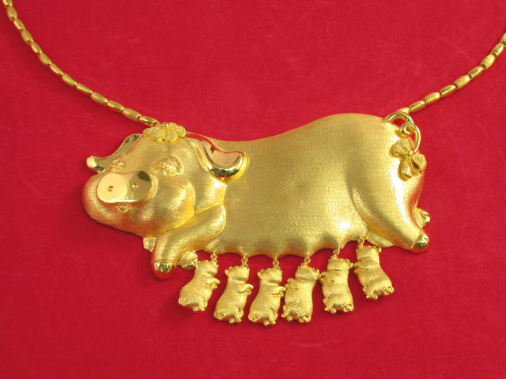

豬金牌項鍊

附件二

中國的歷史文物──玉

在中國傳統中有關玉的觀念，是由礦物與文化結成的二元組合，如東漢許慎在《說文解字》中訓釋「玉」字時指出：「玉，石之美，有五德」。(根據許慎在《說文解字》中對玉的定義，「五德」是指：「潤澤以溫，仁之方也；鰓理自外，可以知中，義之方也；其聲舒揚，專以遠聞，智之方也；不撓而折，勇之方也；
銳廉而不忮，絜之方也。」)但事實上，在許慎之前的史前時期，玉早已具有神物和瑞信（身份尊卑標誌）等文化、精神上的內涵。至春秋時期，孔子賦與玉以十一德。至此，玉的文化概念已基本完善，而許慎對此又作出了精闢的概括。

概括而言，史前玉的文化意蘊基本上包含美、神、瑞三個原始基因。進入文明時代之後，玉的文化意蘊隨著社會的前進又增添了新的內容，這就是德。德是起於西周的社會規範，它既是人們思想意識上的倫理，又是實踐行為中的準則，西周社會的盛衰與德治的強度不無關係，而玉德乃是德治的重要組成部分。

君子是指才德出眾、愛國愛民、高尚正派的文人，並非確指帝王，他們的出身、成分和地位也不劃一。這個社會知識群體在早於孔子生活的年代中，已經找到玉作為自己象徵的物質，以標榜自己是德行高尚、文質彬彬的正人君子，所以孔夫子云「昔者君子比德於玉焉」（見《禮記‧聘禮》）。於是，君子必佩玉在身，以規範自己的言行不要越規出格，不遇凶喪之事不能將珮解下來。
文人以佩玉來證明自己是一位理應受到信任和尊重的君子。也可以說君子與玉可以畫一等號，君子就是玉，玉也就是君子。君子與玉朝夕相伴、形影不離。玉是德載體，也是君子的化身，故君子以玉比德。其中的真諦孔子講得最為明確，他舉《詩經》中的一句話「言念君子，溫其如玉」，來說明「故君子貴之也」（出處同上）。君子性情溫順純粹、寬緩和柔，與良玉「溫潤而澤」之美相契合，受到君子的愛戴。

